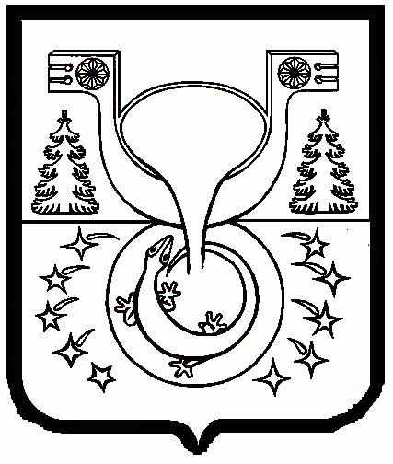

АДМИНИСТРАЦИЯ

МУНИЦИПАЛЬНОГО ОБРАЗОВАНИЯ

ОМУТНИНСКИЙ МУНИЦИПАЛЬНЫЙ РАЙОН

КИРОВСКОЙ ОБЛАСТИ

ПОСТАНОВЛЕНИЕ
29.12.2023 № 1052
г. Омутнинск
О внесении изменений в постановление администрации
муниципального образования Омутнинский муниципальный район
Кировской области от 13.10.2015 № 1281

В связи с кадровыми изменениями в организациях и учреждениях администрация муниципального образования Омутнинский муниципальный район Кировской области ПОСТАНОВЛЯЕТ:
1. Внести в постановление администрации муниципального образования Омутнинский муниципальный район Кировской области от 13.10.2015
№ 1281 «О создании эвакуационных органов» следующие изменения:
Состав приемной эвакуационной комиссии Омутнинского района Кировской области, изложить в следующей редакции согласно приложению.
2. Признать утратившим силу постановление администрации муниципального образования Омутнинский муниципальный район Кировской области от 23.05.2023
№ 295 «О внесении изменений в постановление администрации муниципального образования Омутнинский муниципальный район Кировской области от 13.10.2015 № 1281».
3. Разместить настоящее постановление на официальном Интернет-сайте муниципального образования Омутнинский муниципальный район Кировской области и обнародовать на информационном стенде.
4. Контроль за исполнением настоящего постановления оставляю за собой.

Глава
Омутнинского района А.В. Малков

